计算机组成原理试卷B参考答案

一、选择，单选题，每题1分，共20分
1 | 2 | 3 | 4 | 5 | 6 | 7 | 8 | 9 | 10
C | C | A | B | A | B | B | C | B | D
11 | 12 | 13 | 14 | 15 | 16 | 17 | 18 | 19 | 20
B | B | A | B | D | B | C | C | A | B
二、填空，每空1分，共20分
1.程序；地址 2.1.83H 3.95% 4. 11.25 5. 集中式；分散式 6.SRAM；DRAM
7.间接寻址；相对寻址；基址寻址；直接寻址 8.指令控制；时间控制
9.编码表示法；混合表示法 10.程序查询方式 11.取指令；执行指令
三、判断题，每题1分，共10分
1 | 2 | 3 | 4 | 5 | 6 | 7 | 8 | 9 | 10
× | × | × | × | × | √ | √ | × | × | √
四、问答题，每题4分，共20分
1. 答：[x] 补=1.0101., （1分） [y] 补=1.0010, （1分）
则[x+y]补=[x]补+[y] 补=1.0101+1.0010=10.0111（1分）
因最高数值位向前无进位，符号位向前有进位，故运算结果溢出。（1分）
2．答：（1）（32K*8）/（4K*8）=8片（1分）
（2）32K=2¹⁵，需15位地址，A14（高位）-A0（低位）（1分）
（3）4K=2¹²，需12位地址，A11（高位）-A0（低位）（1分）
（4）用于产生片选信号的地址线是A14-A12，经3:8译码器译码后连接8个芯片的片选。（1分）
3．答：包括如下3个方面：
对最大存储容量有影响，I/O端口是否与主存单元统一编址会影响到主存容量；（1分）
对指令系统有影响，如果支持端口独立编址，指令系统中就要有专用的I/O指令；（1分）
对系统吞吐率有影响，吞吐率指系统单位时间内输入，处理，输出数据的量，不同总线结构，数据吞吐率查表很大。（1分）三项各1分，原理说明清楚加1分。
4．答：DMA即直接存储器访问，是指在DMA控制器的控制之下，在内存与外部设备之间实现高速成组数据交换，数据交换过程无需CPU的干预。（2分）
DMA传输过程分为三个主要阶段：传送前预处理，传送，传送后处理。（2分）
5．答：
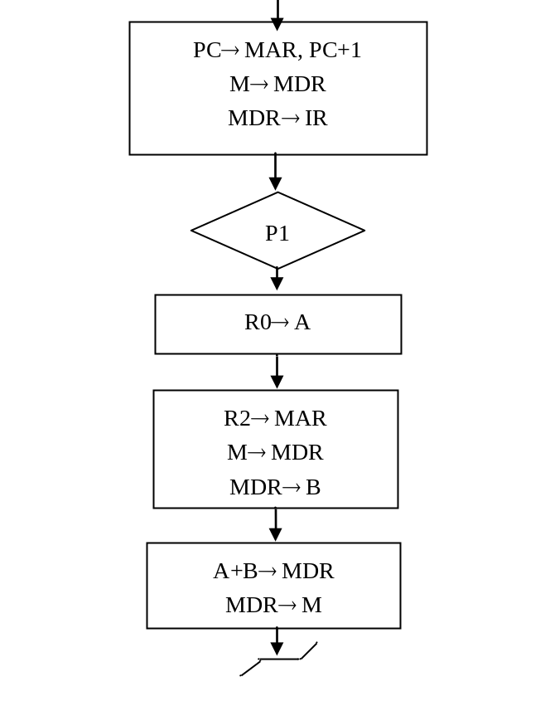
（1分）
（1分）
（1分）
（1分）

